24.11.2016
1054

На основании статей 8, 42, 43, 45, 46, 56, 57 Градостроительного кодекса Российской Федерации, статей 11, 33 Правил землепользования и застройки города Перми, утвержденных решением Пермской городской Думы от 26 июня 2007 г. № 143, с учетом протокола публичных слушаний от 18 октября 2016 г., заключения о результатах публичных слушаний по документации по планировке территории по ул.Спешилова в Ленинском районе города Перми от 31 октября 2016 г.

администрация города Перми ПОСТАНОВЛЯЕТ:
1. Утвердить прилагаемые:
1.1. проект планировки территории по ул.Спешилова в Ленинском районе города Перми (далее – проект планировки территории);
1.2. проект межевания территории по ул.Спешилова в Ленинском районе города Перми (далее – проект межевания территории).
2. Признать утратившим силу постановление администрации города Перми от 18 июля 2013 г. № 599 «Об утверждении документации по планировке территории жилого района Камская долина, ограниченного ул.Короленко, ул.Маршала Жукова, границей жилого района Средняя Курья и рекой Камой в Ленинском районе города Перми» в части проекта планировки территории и проекта межевания территории части территории по ул.Спешилова в Ленинском районе города Перми.
3. Департаменту градостроительства и архитектуры администрации города Перми разместить настоящее постановление в информационной системе обеспечения градостроительной деятельности города Перми.
4. Функциональным и территориальным органам, функциональным подразделениям администрации города Перми в своей деятельности руководствоваться утвержденными проектом планировки территории и проектом межевания территории.
5. Настоящее постановление вступает в силу с даты официального опубликования в печатном средстве массовой информации «Официальный бюллетень органов местного самоуправления муниципального образования город Пермь».
6. Управлению по общим вопросам администрации города Перми обеспечить опубликование постановления в печатном средстве массовой информации «Официальный бюллетень органов местного самоуправления муниципального образования город Пермь».
7. Контроль за исполнением постановления возложить на заместителя главы администрации города Перми-начальника департамента градостроительства и архитектуры администрации города Перми Ярославцева А.Г.

Временно исполняющий полномочия
главы администрации города Перми Д.И. Самойлов

УТВЕРЖДЕН
постановлением администрации
города Перми
от 24.11.2016 № 1054

ПРОЕКТ ПЛАНИРОВКИ
территории по ул.Спешилова в Ленинском районе города Перми

I. Положения о размещении объектов капитального строительства
федерального, регионального и местного значений, предусмотренных
в документации по планировке территории по ул.Спешилова
в Ленинском районе города Перми

В соответствии со статьей 42 Градостроительного кодекса Российской Федерации проект планировки территории по ул.Спешилова в Ленинском районе города Перми (далее – проект планировки территории) содержит описание целей
и задач.
Проект планировки территории в части положения о размещении объектов капитального строительства местного значения, а также о характеристиках планируемого развития территории, в том числе плотности и параметрах застройки территории и характеристиках развития систем социального, транспортного обслуживания, необходимых для развития территории, является для органов местного самоуправления города Перми при осуществлении своих полномочий основанием для внесения положений и характеристик проекта в систему информационного обеспечения градостроительной деятельности города Перми.
1.1. Цели и задачи документации по планировке территории.
Документация по планировке территории подготовлена в целях выделения элементов планировочной структуры, установления красных линий.
1.2. Этапы освоения территории.
Этапы освоения территории как мероприятия по реализации проекта планировки территории приведены в таблице 1.
При реализации мероприятий проекта планировки территории на всех этапах должны обеспечиваться условия сохранения качества пользования общественными территориями, комфорт пешеходных и транспортных перемещений.
Таблица № 1
№ | Наименование вида и (или) объекта инфраструктуры | Тип мероприятия | Субъект, реализующий мероприятие | Территория  и (или) местоположение мероприятия | Описание мероприятия, условия | Этапы  реализации мероприятий  проекта  планировки
 |  |  |  |  |  | (1) | Перс-пек-тива

1 | 2 | 3 | 4 | 5 | 6 | 7 | 8
1 | транспортная инфраструктура | реконструкция | администрация города Перми | мероприятия по обеспечению обслуживания застройки территории, прилегающей к торговому центру, по адресу: ул.Спешилова,114 | связь ул.Маршала Жукова с торговым центром по адресу: ул.Спешилова,114. Участок 1
2 | Транспортная инфраструктура | реконструкция | администрация города Перми | мероприятия по обеспечению обслуживания застройки территории, прилегающей к торговому центру,  по адресу: ул.Спешилова,114 | связь ул.Маршала Жукова с торговым центром по адресу: ул.Спешилова,114. Участок 2

II. Положения о размещении объектов капитального строительства. Характеристика планируемого развития территории

2.1. Элементы планировочной структуры.
Таблица 1
№ | Наименование ЭПС | Площадь, га
1 | Зона планируемого размещения объектов капитального строительства | 24,19
2 | Зона планируемого размещения объектов озеленения | 19,84
3 | Зона планируемого размещения линейных объектов инженерной и транспортной инфраструктуры | 3,93

2.2. Положения в отношении характеристики и параметров объектов транспортной инфраструктуры.
Планировочные решения по развитию объектов транспортной инфраструктуры обеспечивают условия для движения через планируемую территорию, доступность объектов и рекреационных зон на территории района, качественное преобразование сети квартальных улиц.
Виды улиц и дорог по функциональному назначению и по расположению
в планировочной структуре города в соответствии с Генеральным планом города Перми, утвержденным решением Пермской городской Думы от 17 декабря 2010 г. № 205, их параметры и характеристики приведены в таблице 2 и отображены на соответствующих чертежах и материалах по обоснованию проекта планировки территории.

№ | Виды улиц по назначению | Виды улиц по расположению  в планировочной структуре города | Наличие линий городского общественного транспорта | Наименова-ние улиц | Обозна-чение сечений улиц | Ширина профиля, м
1 | 2 | 3 | 4 | 5 | 6 | 7
1 | улицы общегородские | радиальные | с автобусной линией | ул.Спешилова | 2-2 | 30,0
2 | улицы квартальные | - | - | без названия | 1-1 | 20,0-28,0

2.3. Перечень планируемого размещения объектов капитального строительства федерального, регионального и местного значений и характеристики планируемого развития.

Размещение объектов капитального строительства федерального, регионального значений не планируется.

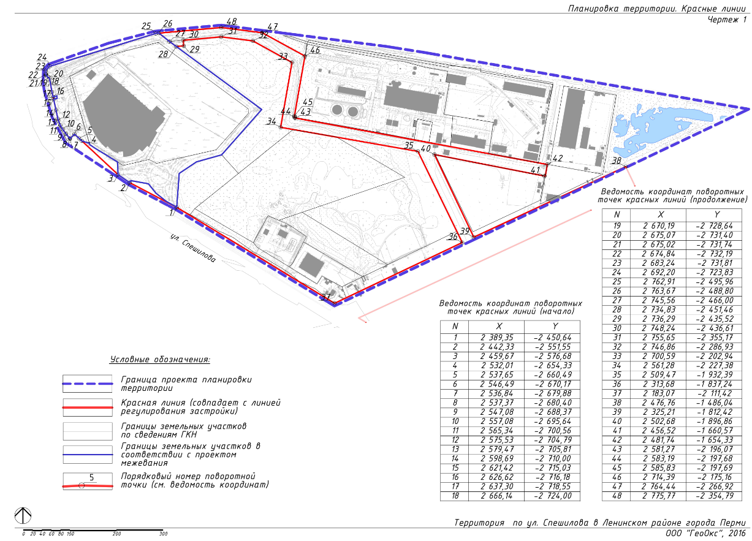
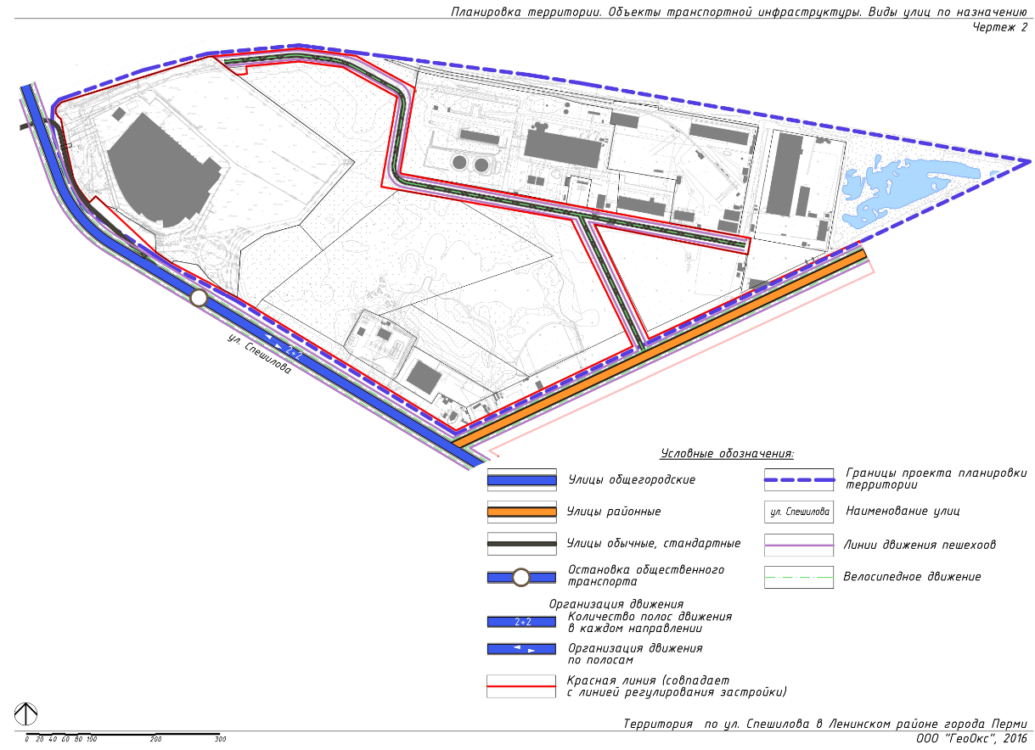
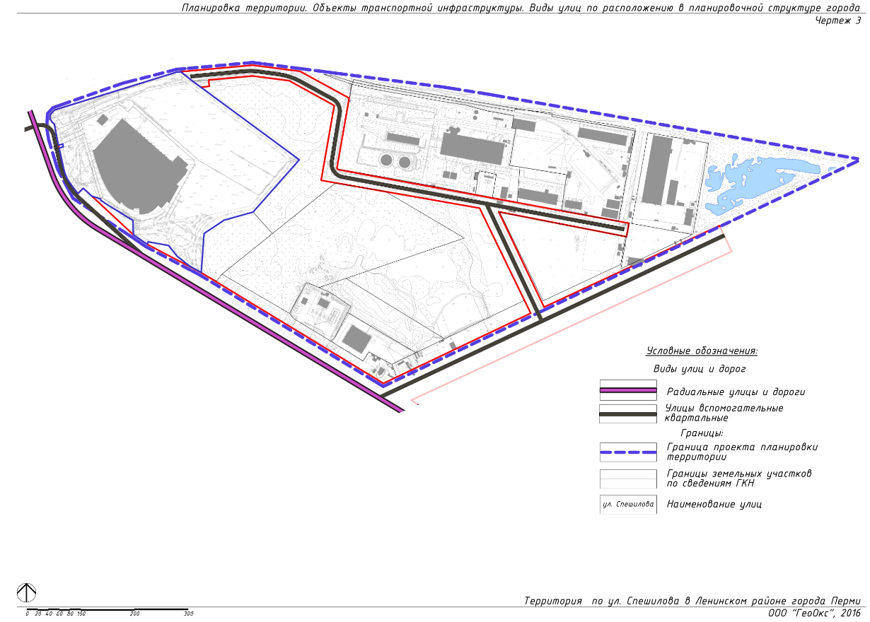
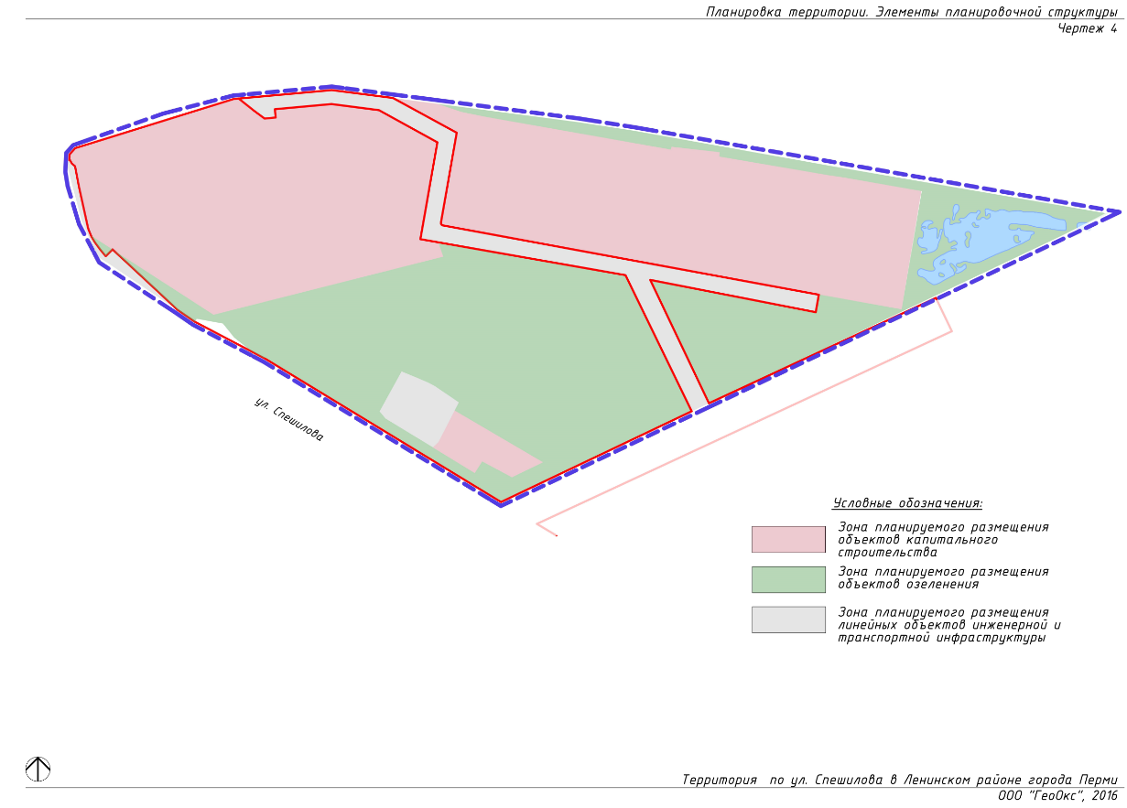
УТВЕРЖДЕН
постановлением администрации
города Перми
от 24.11.2016 № 1054

ПРОЕКТ ПЛАНИРОВКИ
территории по ул.Спешилова в Ленинском районе города Перми

Описание принятых проектных решений

В отношении рассматриваемой территории подготовлен проект планировки территории по ул.Спешилова в Ленинском районе города Перми (далее – проект планировки территории), в котором разработаны красные линии. Проектом планировки территории предлагается частично изменить ранее утвержденные красные линии в границах проектируемой территории, а также установить новые красные линии.
На земельном участке с кадастровым номером 59:01:0718033:16 расположен торговый комплекс. На земельном участке с кадастровым номером 59:01:0000000:81728 расположена автомобильная дорога, предназначенная для движения автотранспортных средств посетителей торгового центра. Данные земельные участки принадлежат на праве собственности ООО «Логистик Про». Проектом планировки территории предлагается установить для земельного участка с кадастровым номером 59:01:0000000:81728 следующую территориальную зону: зона оптовой торговли, открытых рынков (Ц-5).
Между земельными участками с кадастровыми номерами 59:01:0718033:16 и 59:01:0000000:81728 расположен земельный участок с кадастровым номером 59:01:0718033:51, арендуемый ООО «Логистик Про» для эксплуатации торгового комплекса. Таким образом, земельный участок с кадастровым номером 59:01:0718033:51 «вклинивается» («вкрапливается») между двумя земельными участками, находящимися в собственности у ООО «Логистик Про» и используемыми исключительно для эксплуатации торгового комплекса.
Согласно приложению К СП 42.13330.2011 «Градостроительство. Планировка и застройка городских и сельских поселений» на 100 кв.м торговой площади торговых центров необходимо 5-7 машино-мест. Согласно проекту торговая площадь здания составляет 26770 кв.м, площадь офисов составляет 3000 кв.м. Общее количество машино-мест, необходимых при эксплуатации торгового центра, составляет 1339-1606 единиц (по торговой площади) и 49 единиц (по площади офисов). Подземная автостоянка в здании торгового центра рассчитана
на 265 машино-мест. Верхняя парковка (на отметке 0,000) рассчитана на 60 машино-мест для служебного пользования. Следовательно, на открытой стоянке необходимо разместить 1074-1341 машино-мест.
Согласно пункту 11.22 СП 42.13330.2011 «Градостроительство. Планировка и застройка городских и сельских поселений» размер земельного участка на одно машино-место наземной стоянки следует принимать равным 25 кв.м. Общая площадь земельного участка, необходимого для размещения на нем открытой стоянки, составляет 2,69-3,35 га.
Для хранения тележек на земельном участке с кадастровым номером 59:01:0718033:51 предусмотрены навесы. Общая площадь земельного участка, отведенная под навесы, составляет 0,1 га.
На земельном участке с кадастровым номером 59:01:0718033:51 расположено 1300 машино-мест. Общее количество машино-мест (1625) соответствует требованиям действующей нормативной документации.
Таким образом, сформированные в соответствии с проектом межевания территории границы земельного участка позволяют обеспечить необходимые требования по содержанию и обслуживанию торгового комплекса в условиях планировочной системы территории проектирования, а также исключает «вклинивание» («вкрапливание») земельного участка с кадастровым номером 59:01:0718033:51 между двумя земельными участками, находящимися в собственности у ООО «Логистик Про».
Проектом предлагается образовать один земельный участок площадью 94633 кв.м в результате перераспределения земельных участков с кадастровыми номерами 59:01:0718033:16, 59:01:0000000:81728 и 59:01:0718033:51 (при условии расторжения договора аренды земельного участка с кадастровым номером 59:01:0718033:51 и снятия с кадастрового учета земельного участка с кадастровым номером 59:01:0718033:51). Разрешенное использование образуемого земельного участка – магазины, торговые комплексы.
Местоположение земельных участков определено в соответствии с действующим земельным и градостроительным законодательством с учетом красных линий, границ смежных земельных участков.

Чертеж проекта межевания территории

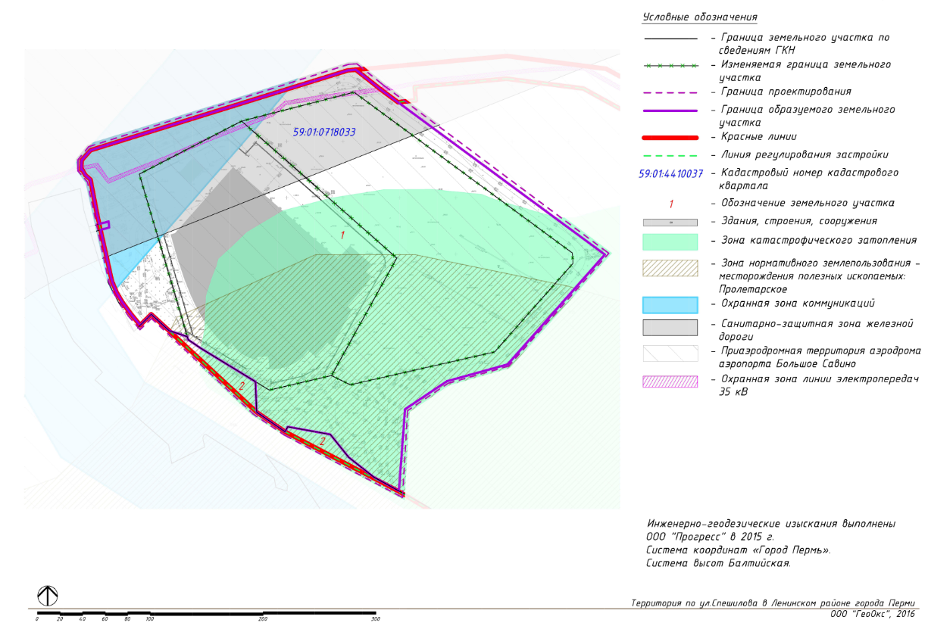
Экспликация образуемых и изменяемых земельных участков

№ | Кадастровый номер земельного участка | Землепользователь | Адрес земельного участка | Правовое  положение | Разрешенное  использование | Площадь исходного земельного участка, кв.м | Площадь земельного участка по проекту, кв.м | Примечание
1 | 2 | 3 | 4 | 5 | 6 | 7 | 8 | 9
 | 59:01:0718033:ЗУ1 | общество с ограниченной ответственностью «Логистик Про» | г.Пермь, Ленинский район, ул.Спешилова,114 | собственность | магазины, торговые комплексы | 33173 | 94634 | образование земельного участка из земельных участков с кадастровыми номерами 59:01:0718033:16, 59:01:0000000:81728 и свободных городских земель (при условии расторжения договора аренды земельного участка с кадастровым номером 59:01:0718033:51 и снятия земельного участка с кадастровым номером 59:01:0718033:51 с кадастрового учета)*
 |  |  |  |  |  | 27382 +/  – 58 | 94634
 | 59:01:0000000:698 |  | г.Пермь, Ленинский район, ул.Спешилова, на участке от ул.Борцов Революции до станции «Блочная» |  | для капитального ремонта ул.Спешилова на участке от ул.Борцов Революции до станции «Блочная» | 117152 | 117152 | без изменений

